Информация
о проведении недели МО учителей физической культуры, технологии, НВП.

В целях повышения интереса к предмету, расширения кругозора, углубления представления об использовании сведений из предмета в повседневной жизни, а также воспитания самостоятельности мышления, воли, упорства в достижении цели, чувства ответственности в КГУ «ОШ №1 с. Зеренда» с 6 по 10 февраля прошла неделя МО учителей технологии, физической культуры и НВП. В проведенных мероприятиях приняли участие учащиеся 5-10 классов.
Цели предметной недели:
ТЕХНОЛОГИЯ
- воспитывать интерес к трудовому творчеству; формировать эстетический вкус;
- развитие творческого потенциала личности; формирование правильного отношения к труду.
ФИЗИЧЕСКАЯ КУЛЬТУРА
- формировать навыки здорового образа жизни, развивать устойчивый интерес к занятиям физической культурой и спортом,
НВП
- Мақсаты:
• Оқушыларға Ауған соғысының болу себептерін түсіндіру;
• Отанын құрметтеуге, еркіндікті бағалай білуге, ұлтжанды, елжанды болуға үйрету;
• Бейбітшілік үшін күрескен ерлердің қаһармандығы мен күрескерлік ерліктерін әрқашан есте сақтауға,үлгі ете білуге тәрбиелеу.
Задачи предметной недели:
Привлечь всех учащихся для организации и проведения недели.
Провести в каждом классе мероприятия, содействующие развитию познавательной деятельности учащихся.
Развивать интерес учащихся к изучаемому предмету.
Способствовать повышению образовательного уровня.
Обучать детей самостоятельности и творчеству.
Повысить уровень мотивации к изучаемым предметам.
При составлении плана проведения предметной недели учитывались:
- занятость всех учителей МО;
- разнообразные формы проведения мероприятий;
- четкое расписание мероприятий с указанием даты, времени и ответственного за проведение.

ПЛАН ПРОВЕДЕНИЯ НЕДЕЛИ ФК, НВП, ИЗО,
черчения, технологии. 6.02-10.02.2022 г.

№  п/п | Мероприятие | Класс | Дата  Проведения | Ответственный
1. | Открытие недели | 2-11 класс | 6.02.2022 г. | Рук-ль МО  Беленкова Н.В.  учителя  предметники
2. | Открытый урок. Тема: «Изготовление деталей настольной игры» | 8 «Б» класс | 08.02.2023  1 смена | Уч. технологии  Тулегенов А.Б
3 | Тема: «Бөлшектерді пішу» | 9а класс | 09.02.2023г  1смена 7 урок | Уч. технологии  Искакова Ж.Б.
4 | Қазақтың ұлттық ойыны  «Қыз қуу» | 3 «А» кл. | 9.02.2022 г.  2 смена  2 урок | Капбай Б.
5 | Открытое внеклассное мероприятие, посвящённое 34 годовщине вывода советских войск из Афганистана "Мой долг-моя Родина". | 7-8 классов | 10.02.2022г | Педагог организатор НВП  Абдрахманов Д.С.
6 | Внеклассное спортивное мероприятие «Казахские национальные игры» | 8 «Б» кл.  7 «Ә» кл. | 10.02.2022 г.  1 смена  7 урок | Уч. ФК Кирилов С.Н.Темат У.Ж
7 | Внеклассное мероприятие среди 5 классов. Пионербол. | 5 «А», 5«Ә»,  5 «Б» | 08.02.23г. | Уч. ФК Утепбергенов Ж.С. Уч. ФК Беленкова Н.В
8 | «Зов джунглей» | 4 «Б, В» класс | 07.02.2023  2 смена 5-6 урок | Уч. ФК Беленкова Н.В.
9 | Подведение итогов, закрытие недели | 2-11 кл. | 10.02.2023 г. | Рук-ль МО Беленкова Н.В. предметники
Көркем еңбек, 9а сынып. Сыныптың тақырыбы: Бұйымды жасау. Бөлшектерді пішу. Сабақтың мақсаты: Жұмыс жасау кезінде АКТ ақпараттарын қолданып, ұлттық киімді тігу технологиясымен және қамзолдың сызбасымен фетрге басу.
Учитель Искакова Ж.Б.

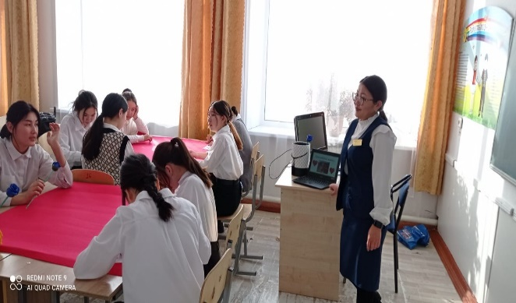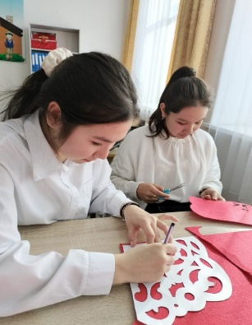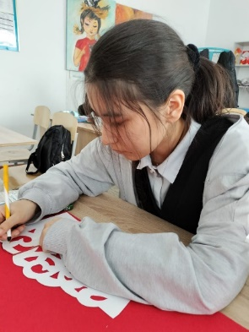

Тулегенов А.К. открытый урок в 8 Б классе.
Тема урока: Изготовление деталей настольной игры. Художественное оформление (практическая работа)

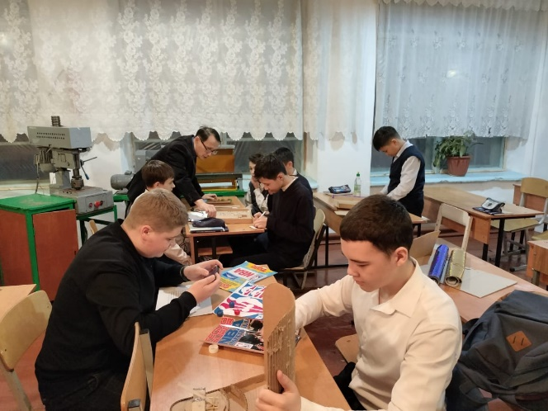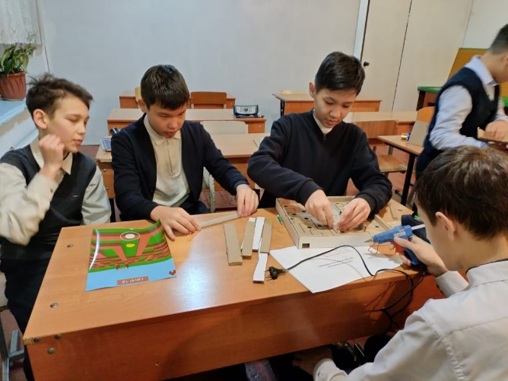
Учителя физической культуры: Внеклассное спортивное мероприятие «Казахские национальные игры», 8 «Б» кл., 7 «Ә» кл. Кирилов С.Н., Темат У.Ж. Қазақтың ұлттық ойыны «Қыз қуу», 3 «А» кл. Капбай Б.
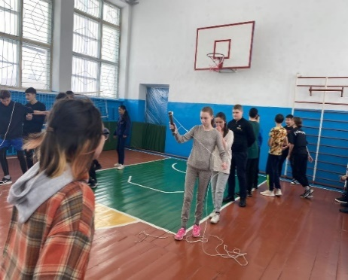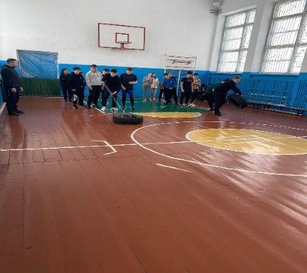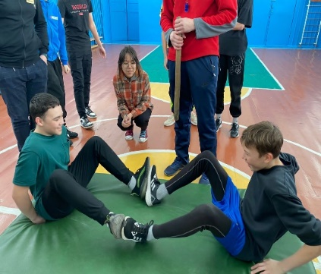
Внеклассное мероприятие среди 5 классов. Пионербол. 5 «А», 5«Ә», 5 «Б» Утепбергенов Ж.С., Беленкова Н.В.
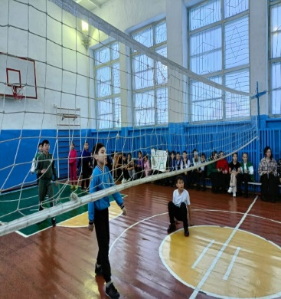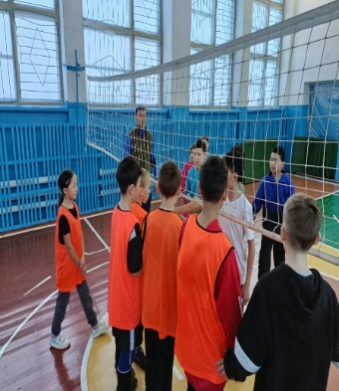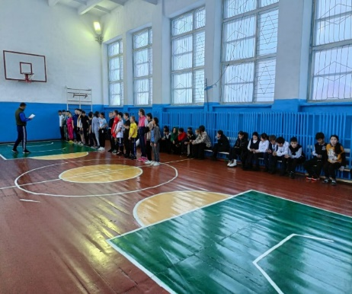
Открытое внеклассное мероприятие, посвящённое 34 годовщине вывода советских войск из Афганистана "Мой долг-моя Родина". 7-8 классов.
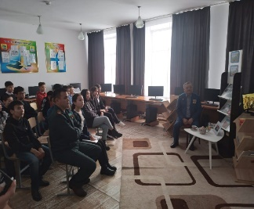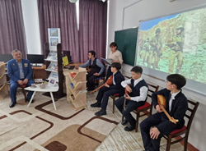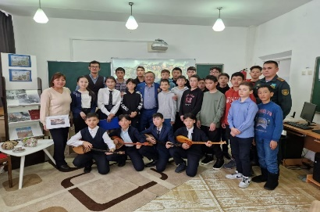
Педагог организатор НВП Абдрахманов Д.С.

В течение недели все запланированные мероприятия были выполнены. Ребята старались блеснуть знаниями и умениями в области технологии, физической культуры и НВП. По окончании недели были подведены итоги. Все запланированные мероприятия были проведены в срок. Являясь неотъемлемой составной частью процесса обучения, предметная неделя помогает учителю активизировать повторение ранее изученного материала, творческую активность учащихся, закрепить приобретённые учащимися знания, умения и навыки, сделать изучение предмета более интересным и привлекательным.

Руководитель МО: Беленкова Н.В.

